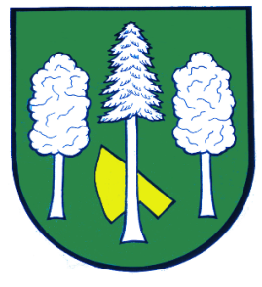

Obec DASKABÁT

Daskabát 35

779 00 Olomouc

telefon: 585 358 001

Hlášení ze dne 11. 08. 2021

1) Od pondělí 16. do pátku 20. srpna 2021 bude Obecní úřad Daskabát z důvodu čerpání dovolené uzavřen.

2) MUDr. Peter Keller oznamuje, že od pondělí 16. 08. 2021 do pátku 27. 08. 2021 bude mít dovolenou. Zástup provede MUDr. Petr Kafka ve Velké Bystřici.

3) V neděli 15. 08. 2021 se v 16:00 hodin v kostele sv. Jakuba St. ve Velkém Újezdě uskuteční hodový koncert k poctě Panny Marie Nanebevzaté. Vstupné dobrovolné.

